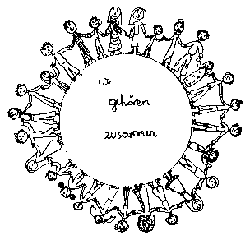 | Volksschule Zell an der Pram | 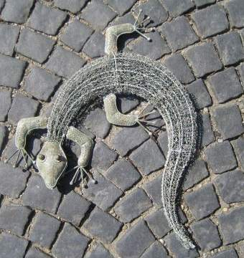  GeKo
 | Wir gehören zusammen

4755 Zell an der Pram, Bgm.Felix Meier-Str.1 Bezirk Schärding, Oberösterreich

fon und fax: 07764/8478 Schulkennzahl: 414371

E-Mail: vs.zell.pram @ eduhi.at www.volksschule-zell.at

2. Elterninformation 22. September 2017

Bitte merkt euch alle Termine vor, die für euch zutreffen:

Das ist los | am/um
Gemeindeausflug – daher KEINE Ausspeisung: für Kinder in der Nachmittagsbetreuung bitte Jause mitgeben! | MI | 27. September 2017
HPV – Impfung für die Schüler der vierten Klasse | DI | 3. Oktober 2017
Klassenforum:
Montag, 9. Oktober 2017 für die Klassen 3a, 3b, 4.  Donnerstag, 12. Oktober 2017 für die Klassen 1, 2a, 2b |  | um 19.30 Uhr  um 19.30 Uhr
Schulspartag – Spardosenentleerung in der Raika:  An diesem Tag den Kindern Sparbuch und Spardose der Raiffeisenbank mitgeben. |  | 24. Oktober 2017
SCHULFREI | FR | 27. Oktober 2017
Schulforumssitzung  (für Klassenelternvertreter, Lehrkräfte und Elternvereinsobfrau) | MO | 30. Okt. 2017 um 20.00 Uhr

Folgende Beträge erlaube ich mir für den Monat September abzubuchen:
Kaution für Schulleibchen: - nur 1. Klasse | 5,- | Herzliche Grüße!  Karin Trilsam
Österreichisches Jugendrotkreuz | 3,-
Werkgeld für die Klassen 1, 2a, 2b | 5,-
Werkgeld für die Klassen 3a, 3b, 4 | 10,-
Spatzenpost / Lux – je nach Bestellung | 13,- / 15,-
Das Geld für die Schulsachen wird beim Klassenforum eingesammelt. Die Höhe des Betrages wird euch jeweils vom Klassenlehrer bekanntgegeben.

Bitte abschneiden, unterschreiben und beim Klassenlehrer abgeben!

Ich habe den Elternbrief gelesen und die Termine zur Kenntnis genommen!
Name des Kindes:__________________
Unterschrift der Erziehungsberechtigten: _________________________________________________________

